Паспорт мини – музея
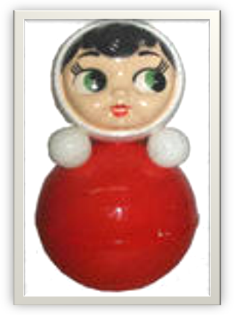
«Мы милашки – куклы неваляшки»

Автор: воспитатель Муниципального казённого дошкольного образовательного учреждения «Малиновский детский сад» Ачинского района п. Малиновка:
Вафина Светлана Юрьевна (первая квалификационная категория.

2013 год

Участники проекта
- Дети II младшей группы
(10 девочек, 8 мальчиков).
- Родители воспитанников.

- Воспитатель:
Вафина Светлана Юрьевна
Образование: средне – специальное
Педагогический стаж: 10 лет
Квалификационная категория: первая

Паспортные данные
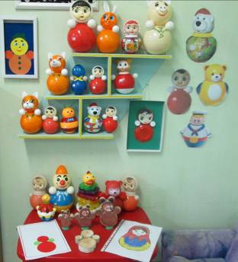
Наименование музея: мини - музей «Мы милашки – куклы неваляшки»

Профиль музея: познавательный.
Цель: создать условия для формирования интереса дошкольников к окружающему посредством организации музейной, образовательной деятельности с использованием интерактивных методик и современных информационных технологий.
Задачи:
- знакомство детей с игрушкой-неваляшкой;
- формирование у дошкольников навыков исследовательского поведения;
- формировать музейную культуру, внутреннюю духовную потребность в посещении музеев;
- формировать представление о музее как об особом источнике культурно-исторического опыта человечества;
- формировать визуальную грамотность (наблюдательность, умение в элементарной форме анализировать и обобщать зрительные впечатления, эмоционально переживать визуальный образ, а также творчески воспринимать и осмыслять увиденное);
- пробуждать интерес детей к истории родного края через историческое и культурное наследие;
- повысить компетентность родителей в области музейной педагогики, информируя их о тенденциях её развития;
- создать инициативную группу родителей-единомышленников;
- формировать интерес к познавательной деятельности;
- расширять знания детей о разновидности неваляшек;

В основу решения этих задач положены следующие принципы:
1.Принцип развивающего взаимодействия педагога (в том числе родителей) и ребенка, как содействия развитию другого и тем самым способствующего саморазвитию.
2.Принцип развивающего обучения заключается в правильном определении ведущих целей обучения: познавательной, развивающей, воспитательной. Этот принцип предполагает разработку творческих заданий, не имеющих однозначного решения. Детей учат думать, рассуждать, делается акцент на возможности и необходимости вариативных путей решения задач: стимулируют к творческим поискам и находкам, развивают наблюдательность.
3.Принцип гуманизации, сотрудничества, партнерства предполагает уважительное отношение к мнению ребенка, поддержку его инициативы, видение в ребенке целенаправленного партнера.
4.Принцип дифференциации, учета индивидуальности направлен на обеспечение оптимальных условий для самореализации каждого воспитанника в процессе освоения познавательной деятельности, с учетом накопленного им индивидуального опыта, особенностями его эмоциональной и познавательной сферы.
5. Принцип сотрудничества и взаимоуважения.

Совет мини – музея: 3 человека.
Характеристика помещения: групповая комната площадью 53 кв.м.
Руководители мини – музея: Вафина Светлана Юрьевна - воспитатель второй младшей группы; председатель родительского комитета - Ермолаева Елена Михайловна.
Структура управления мини – музеем: руководители мини – музея планируют, координируют, контролируют работу мини-музея.

История создания мини – музея.
Идея создания мини-музея возникла тогда, когда в группу пришла вновь прибывшая девочка Саша и в руках у нее была кукла – неваляшка. «Как зовут твою куколку?», девочка ответила «Саша». Было очень трогательно смотреть, как она играет и с какой бережностью относится к игрушке. Дети, глядя на неё стали приносить из дома кукол – неваляшек. Видя как детям интересно играть с этими необычными куклами, мы подхватили эту идею и создали наш мини - музей «Мы милашки – куклы неваляшки». Нас активно поддержали родители, стали приносить игрушки, сделанные своими руками совместно с детьми. Музей стал пополняться экспонатами и благодаря педагогам нашего детского сада, и педагогам районный детских садов мы с удовольствием обмениваемся экспонатами.

Экспонаты мини – музей
3№ | Название экспоната | Дата поступления экспоната | Ф.И.О. предоставившего экспонат | Краткая информация об экспонате | Использование экспонатов, виды деятельности
1 | 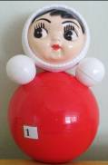«Сашка – неваляшка» | 1.10.12 г. | Шумилова Саша | Маленькая, красного цвета (фабричного производства) | Игры в самостоятельном виде деятельности, купание, одевание на прогулку, кормление..
2 | «Пчёлка Майя»  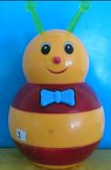 | 13.05.12 г. | Шмакова Зинаида Васильевна | Маленькая, полосатая (фабричного производства) | Наблюдения в природе за насекомыми, чтение стихотворений, дидактические игры
3 | «Мишка – Топтышка»  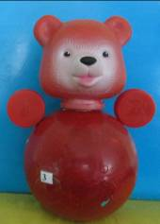 | 26.09.13г. | Корнева Галина Викторовна | Красный резиновый мяч (бросовый материал) | Драматизация сказки «Маша и медведь»
4 | «Капитошка»  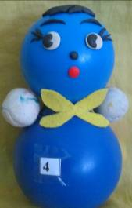 | 26.09.13г. | Вафина Светлана Юрьевна | Синие пластмассовые шары (бросовый материал) | Игры с мыльными пузырями
5 | «Петя – петушок»  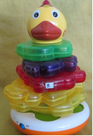 | 18.11.12 | Макарова Светлана Александровна | Пирамидка  (фабричного производства) | Чтение потешек, пение песенок
6 | «Утенок Кря»  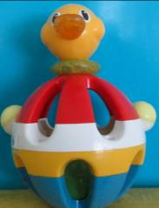 | 07.03.13г. | Назарова Галина Михайловна | Погремушка (бросовый материал) | Экспериментальная деятельность, игра «Утёнок плавает»
7 | «Хрюша» | 14.05.13 | Сиделёва Алина | Большой, кремового цвета (фабричного производства) | Сюжетно – ролевая игра «Помоем поросенка Хрюшу»
8 | 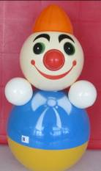«Клоун Кеша» | 05.09.13г | Иванов Денис | Большой, разноцветный (фабричного производства) | Сюрпризные моменты для игр - занятий
9 | «Дружная семейка»  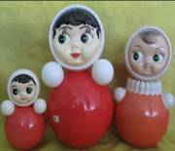 | 16.10.13г. | Сидорова Диана | Неваляшки разной величины | Сюжетно – ролевая игра «Моя семья»
10 | «Кот Леопольд»  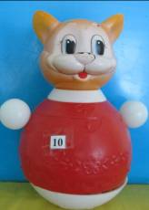 | 19.12.12г. | Абрахимова Роза Михайловна | Резиновый (фабричного производства) | Прослушивание аудио записей с песенками кота Леопольда
11 | «Три медведя»  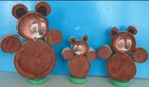 | 12.09.13г. | Батюта Максим | Кругляши из дерева | Драматизация сказки «Три медведя».
12 | «Заяц Степашка»  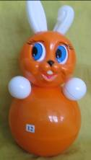 | 15.10.13 | Заболотец Ирина Николаевна | Оранжевого цвета (фабричного производства) | Подвижная игра «Заинька выходи»  Драматизация сказок.
13 | «Котофей»  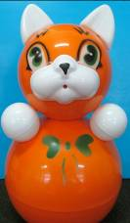 | 16.10.13г | Молчанов Ярослав | Оранжевого цвета (фабричного производства) | Пение песенок, потешек, чтение стихов.
14 | «Лиса Потрекеевна»  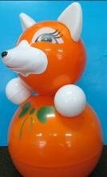 | 17.10.13г | Кучешев Тимофей | Оранжевого цвета (фабричного производства) | Сюрпризные моменты на игре – занятии, драматизация сказок.
15 | «Матрёшка»  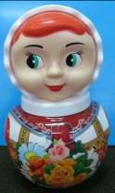 | 05.11.13г | Струговец  Марина Алексеевна | Маленькая (фабричного производства) | Рассматривание, лепка., рисование.
16 | 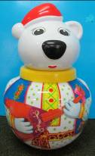«Медвежонок Умка» | 12.11.13г | Резцова Женя | Маленький (фабричного производства). | Рассматривание, лепка, рисование, чтение стихотворений

